Esercitazione 7– Client–Server (Socket)

Creare due progetti Eclipse distinti, KmeansClient e KmeansServer. Distribuire le classi finora definite tra i due progetti.

CLIENT

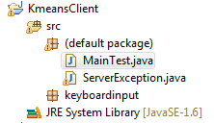

Il sistema client deve collegarsi al server tramite l'indirizzo e la porta su cui il server è in ascolto. Una volta instaurata la connessione l'utente può scegliere se avviare un nuovo processo di clustering o recuperare cluster precedentemente serializzati in un qualche file.

Includere la classe MainTest che stabilisce la connessione al Server e, una volta avvenuta la connessione, invia e riceve messaggi, dipendentemente dalla scelta effettuata dall'utente. Attraverso un menu, l'utente del client seleziona la attività da svolgere, scoperta/lettura di cluster. Se la scelta è una attività di scoperta si invia al Server il numero di cluster da scoprire, il nome della tabella di database, il nome del file in cui serializzare i cluster scoperti. Se la scelta è una attività di lettura si invia al Server il nome del file in cui sono serializzati i cluster da recuperare. In entrambe le attività il cliente acquisisce il risultato trasmesso dal server o lo visualizza a video. Fare uso della classe Keyboard per l'input da tastiera (FORNITA DAL DOCENTE)

Definire la classe eccezione ServerException che è sollevata dal sistema server e trasmessa al client dallo stream di connessione. La eccezione è gestita dalla classe MainTest

SERVER
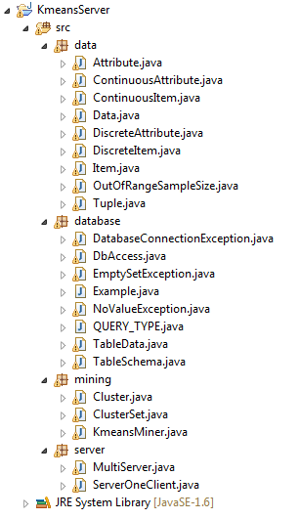

Il server colleziona le classi per l'esecuzione del kmeans (scoperta di cluster, (de)serializzazione).
- Definire la classe MultiServer
Attributi
private int PORT = 8080;
Metodi
public static void main(String[] args): istanzia un oggetto di tipo MultiServer.
public MultiServer(int port): Costruttore di classe. Inizializza la porta ed invoca run()
private void run() Istanzia un oggetto istanza della classe ServerSocket che pone in attesa di crichiesta di connessioni da parte del client. Ad ogni nuova richiesta connessione si istanzia ServerOneClient.
Implementare il metodo run in modo che sia in grado di acquisire le richieste del cliente (vedere l'implementazione di MainTest lato server)

- Definire la classe ServerOneClient estendendo la classe Thread.
Attributi
private Socket socket;
private ObjectInputStream in;
private ObjectOutputStream out;
private KmeansMiner kmeans;
Metodi
public ServeOneClient(Socket s) throws IOException: Costruttore di classe. Inizializza gli attributi socket, in e out. Avvia il thread.

public void run() Riscrive il metodo run della superclasse Thread al fine di gestire le richieste del client.

